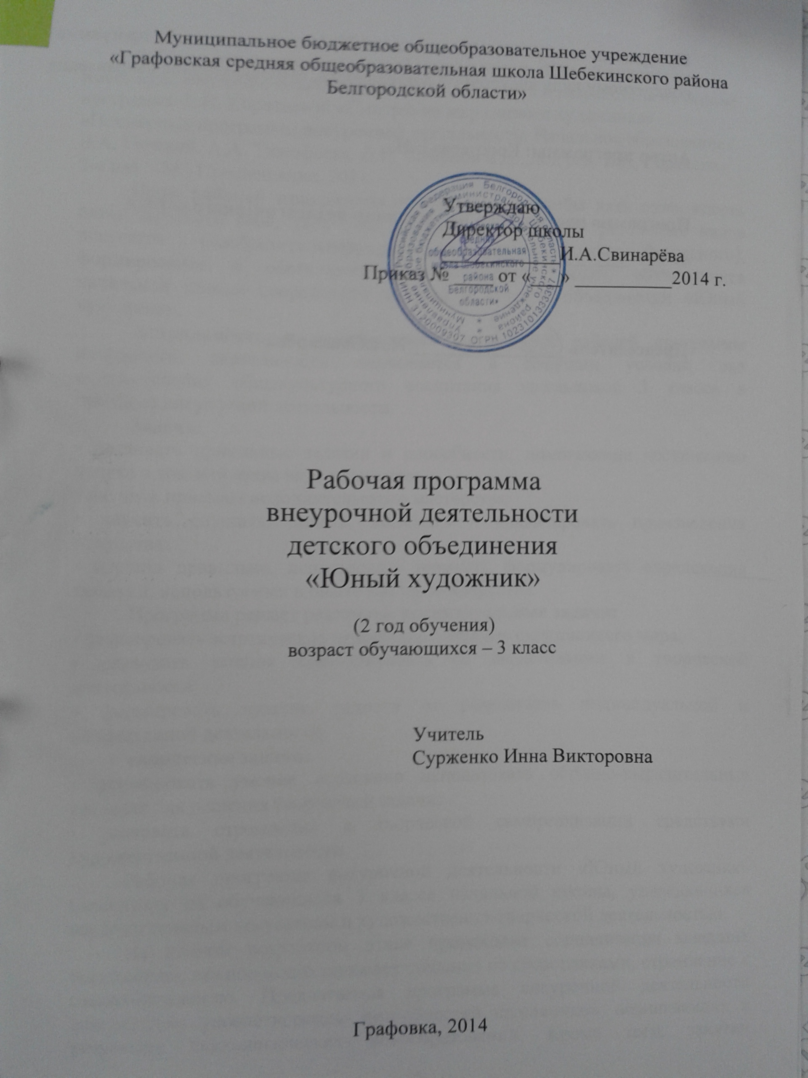
Программа внеурочной деятельности: «Юный художник», программа по конкретному виду внеурочной деятельности, общекультурное направление

Автор программы: Коротеева Е.И.

Программа рассмотрена на заседании педагогического совета
от « » ____________2014 г., протокол № 01

Председатель ________________И.А.Свинарёва

Пояснительная записка
Рабочая программа внеурочной деятельности «Юный художник» имеет художественно-эстетическую направленность и разработана на основе программы Е.И. Коротеевой «Смотрю на мир глазами художника» «Примерные программы внеурочной деятельности. Начальное образование./ В.А. Горский. А.А. Тимофеева. Д.В. Смирнов и др.;под ред. В.А. Горского,- 2-е изд. - М.: Просвещение, 2011.
Цель рабочей программы состоит в том, чтобы дать возможность детям проявить себя, творчески раскрыться в области различных видов искусства (изобразительного искусства, декоративно-прикладного), формирование и обогащение общекультурного опыта обучающихся начальной школы посредством занятий в детском объединении «Юный художник».
Актуальность и практическая значимость рабочей программы внеурочной деятельности заключается в создании условий для осуществления общекультурного воспитания школьников 3 класса в процессе внеурочной деятельности.
Задачи:
• развивать природные задатки и способности, помогающие достижению успеха в том или ином виде искусства;
• научить приемам исполнительского мастерства;
• научить слушать, видеть, понимать и анализировать произведения искусства:
• научить правильно, использовать термины, формулировать определения понятий, используемых в опыте мастеров искусства.
Программа решает различные воспитательные задачи:
• формировать эстетическое отношение к красоте окружающего мира;
• развивать умения контактировать со сверстниками в творческой деятельности;
• формировать чувство радости от результатов индивидуальной и коллективной деятельности;
творческие задачи:
• формировать умение осознанно использовать образно-выразительные средства для решения творческой задачи;
• развивать стремление к творческой самореализации средствами художественной деятельности.
Рабочая программа внеурочной деятельности «Юный художник» рассчитана на обучающихся 3 класса начальной школы, увлекающихся изобразительным искусством и художественно-творческой деятельностью.
На данном возрастном этапе происходит социализация младших школьников, важное место занимает общение со сверстниками, стремление к самоутверждению. Предлагаемая программа внеурочной деятельности способствует удовлетворению потребностей школьников, возникающих в результате психологических новообразований. Кроме того, занятия художественным творчеством неразрывно связаны с формированием культурного образа жизни, развитием чувства прекрасного, а также умением создавать и передавать увиденное.
Рабочая программа реализуется 1 год: включает 9 часов теоретических занятий и 25 часов практических занятий (всего 34 часа). Занятия проводятся 1 раз в неделю.
Ожидаемые результаты.
Личностные результаты:
В ценностно-эстетической сфере у обучающихся будет формироваться:
• эмоционально-ценностное отношение к окружающему миру (семье, Родине,
природе, людям);
• толерантное принятие разнообразия культурных национальных ценностей и духовных традиций;
• художественный вкус и способность к эстетической оценке произведения искусства, нравственной оценке своих и чужих поступков, явлений окружающей жизни.
В познавательной сфере у второклассника будет развиваться:
способность к художественному познанию мира:
• умение применять полученные знания в собственной художественно-творческой деятельности.
В трудовой сфере у второклассника будут формироваться:
• навыки использования различных художественных материалов для работы в
разных техниках (живопись, графика, скульптура, декоративно-прикладное искусство,
художественное конструирование);
• стремление использовать художественные умения для создания красивых вещей или их украшения.
Метапредметные:
У обучающихся продолжится формирование:
• умения видеть и воспринимать проявления художественной культуры в окружающей жизни (техника, музеи, архитектура, дизайн, скульптура и др.);
• желания общаться с искусством, участвовать в обсуждении содержания и выразительных средств произведений искусства:
• активного использования языка изобразительного искусства и различных художественных материалов для освоения содержания разных учебных предметов;
• обогащения ключевых компетенций художественно-эстетическим содержанием:
• мотивации и умений организовывать самостоятельную художественно-
творческую и предметно-продуктивную деятельность, выбирать средства для реализации
художественного замысла;
• способности оценивать результаты художественно-творческой деятельности, собственной и одноклассников.

Учебно-тематический план

№ п/п | Тема | Всего | В том числе
№ п/п | Тема | Всего | Теория | Практика
1. | Живопись | 11 | 3 | 8
2. | Графика | 10 | 3 | 7
3. | Скульптура | 3 | 0,5 | 2,5
4. | Аппликация | 4 | 1 | 3
5. | Бумажная пластика | 3 | 1 | 2
6. | Работа с природными материалами | 2 | 0,5 | 1,5
7. | Организация и обсуждение выставки  детских работ | 1 | - | 1
 | Итого | 34 | 9 | 25

Календарно-тематический план

№  п/п | Название раздела и тем.  Содержание. | Часы  учебного  времени | Плановые  сроки | Фактические  сроки | Характеристика  основной  деятельности  обучающихся
 | Живопись | 11ч
1. | Вводное занятие. Правила  поведения и инструктаж по  т/б. | 1 | 2.09 |  | Знать правила т/б и уметь их правильно применять.
2. | Углубление знаний об основных и составных цветах, о тёплых и холодных, о контрасте тёплых и холодных цветов. | 1 | 9.09 |  | Наблюдать природу и  природные явления.
3. | Холодные и тёплые цвета. Практическая работа: изображение пейзажей. | 1 | 16.09 |  | Уметь использовать на практике основами цветоведения
4. | Изменение цвета путём насыщения его ахроматической шкалой (насыщение цвета белой и чёрной краской). | 1 | 23.09 |  | Знать пути насыщения цвета
5. | Практическая работа: изображение выразительных объектов природы, | 1 | 30.09 |  | Знать теплые и холодные тона в живописи.
6. | Насыщение цвета серой краской | 1 | 7.09 |  | Уметь изменять оттенок цвета, влияющий на настроение творческой работы
7. | Практическое занятие «Изображение камней». | 1 | 14.09 |  | Овладевать на практике основами цветоведения
8. | Практическое занятие  «Смешивание и получение дополнительных цветов» | 1 | 21.09 |  | Учиться видеть красоту природы и выражать свое отношение к ней.
9. | Эмоциональная выразительность глухих цветов | 1 | 28.09 |  | Уметь смешивать цветные краски с чёрной и белой, создавать дополнительные цвета..
10. | Практическое занятие «Изображение объектов природы в дождливый день» | 1 | 11.11 |  | Уметь применять на практике полученные знания
11. | Практическая работа: изображение сказочных персонажей. | 1 | 18.11 |  | Участвовать в обсуждении содержания и выразительных средств художественных произведений
 | Графика. | 10ч
1. | Знакомство с выразительным  средствами станкового искусства | 1 | 25.11 |  | Знать основные средства выразительности графических материалов.
2. | Практическое занятие «Изображение птиц» | 1 | 2.12 |  | Уметь применять на  практике изученные средства.
3. | Первичные представления  о контрасте. | 1 | 9.12 |  | Участвовать в обсуждении содержания и выразительных средств художественных произведений
4. | Создание тонового пятна в графике | 1 | 16.12 |  | Овладевать навыками получения тонового пятна
5. | Тёмные и светлые пятна. Практическое занятие «Изображение предметов быта» | 1 | 23.12 |  | Знать выразительные возможности графических материалов, понятия тона и полутона
6. | Практическое занятие «Изображение животных». Инструктаж по т/б | 1 | 30.12 |  | Знать правила работы с графическими материалами, понятия «линия», «пятно»; правила выполнения работы в объёме
7. | Ознакомление с другими графическими материалами | 1 | 13.01 |  | Знать специфические особенности угля, пастели, мела
8. | Ознакомление с вариантами работы углём, пастелью, мелом | 1 | 20.01 |  | Овладевать на практике основами работы фломастером
9. | Практическое занятие «Выполнение линий с помощью различного нажима на данный материал» | 1 | 27.01 |  | Осуществлять самоконтроль и корректировку хода работы и конечного результата
10. | Практическое занятие «Изображение портрета» | 1 | 3.02 |  | Уметь наблюдать, осуществлять самоконтроль и корректировку хода работы и конечного результата
 | Скульптура | 3ч.
1. | Знакомство с выразительными возможностями мягкого материала. Практическая работа «Лепка листьев» | 1 | 10.02 |  | Знать основные приёмы работы с мягкими материалами
2. | Практическое занятие «Лепка объёмных форм (ваз)» | 1 | 17.02 |  | Уметь применять на практике приёмы защипления, заминания, вдавливания и т.д
3. | Практическое занятие «Лепка сказочных персонажей» | 1 | 24.02 |  | Овладевать пластикой при работе с формами
 | Аппликация | 4 ч.
1. | Знакомство с различными техниками аппликации | 1 | 3.03 |  | Овладеть навыком обрывной аппликации
2. | Практическая работа «Изображение пейзажа в технике мозаики» | 1 | 10.03 |  | Уметь использовать художественные материалы. Знать и применять правила т/б
3. | Практическая работа «В сказочном городе» | 1 | 17.03 |  | Овладеть навыками работы с ножницами и получения симметричных форм.
4. | Практическое занятие «Изображение фруктов и овощей в технике торцевания» | 1 | 7.04 |  | Уметь анализировать образцы, определять материалы, контролировать и корректировать свою работу
 | Бумажная пластика | 3 ч.
1. | Трансформация плоского листа бумаги. Получение объёма с помощью мятой бумаги. | 1 | 14.04 |  | Выделять особенности в работе с бумагой
2. | Освоение возможностей бумаги. Практическая работа: изображение природных объектов (деревьев, кустов) | 1 | 21.04 |  | Наблюдать за работой руководителя, осуществлять анализ объектов с выделением существенных и несущественных признаков
3. | Практическое занятие «Изображение отдельных фигурок» | 1 | 28.04 |  | Строить рассуждения в форме связи простых суждений об объекте, его строении
 | Работа с природными материалами | 2 ч.
1. | Разнообразие природного материала. Практическая работа: изображение флота с парусами. | 1 | 5.05 |  | Наблюдать за разнообразием объектов природы, осознавать их красоту и неповторимость
2. | Практическая работа: изображение домиков в лесу, уголков природы и других сюжетов (по выбору детей). | 1 | 12.05 |  | Знать правила выполнения аппликации
 | Организация и проведение выставки детских работ | 1 ч.
1. | Практическое занятие «Организация выставки детских работ» | 1 | 19.05 |  | Уметь комментировать и анализировать полученный результат, обобщать изученный материал

Содержание курса.
- Живопись (11 часов)
Углубление знаний об основных и составных цветах, о тёплых и холодных, о контрасте тёплых и холодных цветов. Расширение опыта получения эмоционального изменения цвета путём насыщения его ахроматической шкалой (насыщение цвета белой и чёрной краской). Осваивается способ насыщения цвета серой краской, и дети знакомятся с эмоциональной выразительностью глухих цветов.
Практическая работа: изображение пейзажей, выразительных объектов природы, цветов, камней, сказочных персонажей.
2. Графика (10 часов)
Продолжение освоения выразительности графической неразомкнутой линии, развитие динамики руки (проведение пластичных, свободных линий). Расширение представлений о контрасте толстой и тонкой линий. Продолжение освоения разного нажима на мягкий графический материал (карандаш) с целью получения тонового пятна.
Кроме этого, знакомство с другими графическими материалами — углём, сангиной, мелом и со спецификой работы с ними в различных сочетаниях. Знакомство с техникой рисования цветными карандашами. Закрепление представлений о значении ритма, контраста тёмного и светлого пятен в создании графического образа.
Практическая работа: изображение животных и птиц, портрета человека, предметов быта.
3. Скульптура (2 часа)
Развитие навыка использования основных приёмов работы (защипление, заминание, вдавливание и т.д.) со скульптурными материалами — глиной и пластилином. Работа с пластикой плоской формы (изображение листьев), изучение приёмов передачи в объёмной форме фактуры.
Практическая работа: лепка листьев, объёмных форм (ваз), сказочных персонажей.
4. Аппликация (4 часа)
Развитие навыка использования техники обрывной аппликации, навыка работы с ножницами и получения симметричных форм. Особое внимание уделяется работе с готовыми цветовыми эталонами двух или трёх цветовых гамм.
Практическая работа: изображение пейзажей, архитектурных сооружений, овощей, фруктов.
5. Бумажная пластика (3 часа)
Знакомство с выразительностью силуэтного вырезания формы, при котором в создании художественного образа участвует как вырезанный белый силуэт, так и образовавшаяся после вырезания дырка. Углубление представлений о получении объёма с помощью мятой бумаги.
Практическая работа: изображение природных объектов (деревьев, кустов).
6. Работа с природными материалами (1 час)
Разнообразие природных материалов расширяется введением в работу скорлупок грецких орехов, молодых побегов, шишек, косточек, семян и т.д.
Практическая работа: изображение домиков в лесу, флота с парусами, уголков природы и других сюжетов (по выбору детей).
7. Организация и обсуждение выставки детских работ (1 час)
Обобщение знаний и умений детей.
Методическое обеспечение
Выбор форм и методов обучения определяется содержанием учебного занятия: это разнообразные экскурсии, практические работы в кабинете, в природе, беседы, лекции, конференции, выставки.
Задания направлены на освоение языка художественной выразительности станкового искусства (живопись, графика, скульптура), а также языка декоративно-прикладного искусства (аппликация, декоративные композиции из скульптурного материала) и бумажной пластики.
Способами проверки результативности освоения рабочей программы внеурочной деятельности являются: опрос, собеседование, тестирование, наблюдение за обучающимися (в зависимости от возрастных и индивидуальных особенностей).
Формами подведения итогов реализации рабочей программы внеурочной деятельности «Юный художник» являются традиционные праздники, выставки, викторины, игры.
Материально-техническое обеспечение
- карандаши, мел, пастель, уголь, акварель, кисти, палитра;
- пластилин, стеки;
- цветная бумага, ножницы, клей;
- репродукции картин, фотоматериалы;
- природные материалы, гербарий;
- цветовой спектр;
- презентации.
Список литературы
1. Акварель. Основные техники и приёмы. – М.: ООО «ТД «Издательство Мир книги», 2008. – 96 с.: цв.ил.
2. Водный пейзаж. Основы техники изображения. – М.: ООО «ТД «Издательство Мир книги», 2009. – 96 с.: цв.ил.
3. Воздушная живопись. Основные методы и приёмы. – М.: ООО «ТД «Издательство Мир книги», 2008. – 96 с.: цв.ил.
4. Графика. Подробный практический курс. – М.: ООО «ТД «Издательство Мир книги», 2008. – 96 с.: цв.ил.
5. Живопись маслом. Руководство шаг за шагом. – М.: ООО «ТД «Издательство Мир книги», 2009. – 96 с.: цв.ил.
6.Косминская В.Б., Халезова Н.Б.. Основы изобразительного искусства и методика руководства изобразительной деятельностью детей: Лаб. практикум: Учеб. пособие для студентов пед. ин-тов по спец. № 2110 «Педагогика и психология (дошк)». – 2-е изд., дораб. – М.: Просвещение, 1987. 128с., 8 л. ил.: ил.
7. Натюрморт. Особенности жанра и композиции. – М.: ООО «ТД «Издательство Мир книги», 2008. – 96 с.: цв.ил.
8. Пастель. Подробный практический курс. – М.: ООО «ТД «Издательство Мир книги», 2008. – 96 с.: цв.ил.
9. Пейзаж. Основы техники изображения. – М.: ООО «ТД «Издательство Мир книги», 2009. – 96 с.: цв.ил.
10. Свет и цвет в живописи. Особенности изображения. – М.: ООО «ТД «Издательство Мир книги», 2008. – 96 с.: цв.ил.
11. Ступак Е.А. Оригами. Подарки к праздникам / Е.Ступак. – М.: Айрис-пресс, 2007. – 160 с. – (Внимание: дети!)

Интернет-ресурсы:
http://talant.spb.ru Созидание талантов
http://www.babvlib.bv.ru/ Библиотека юного художника.
http:www.Nachalka.com Начальная школа детям, родителям, учителям
http://www.babvlib.bv.ru/ Библиотека маленького гения.
hflp;//www.kindcrcducation.CQm «Дошколенок».
www.kinderedu...com/art_b>r.html - Игры с красками
http://skazles.ru/ загадки, раскраски, самоделки, развлечения для детей

